ИСТОРИЧЕСКАЯ СПРАВКА
об объекте культурного наследия

ОБЪЕКТ КУЛЬТУРНОГО НАСЛЕДИЯ РЕГИОНАЛЬНОГО ЗНАЧЕНИЯ

«Братская могила с захоронением воинов, погибших в период Великой Отечественной войны 1941—1945 гг.»

Ленинский район
дер. Плеханово

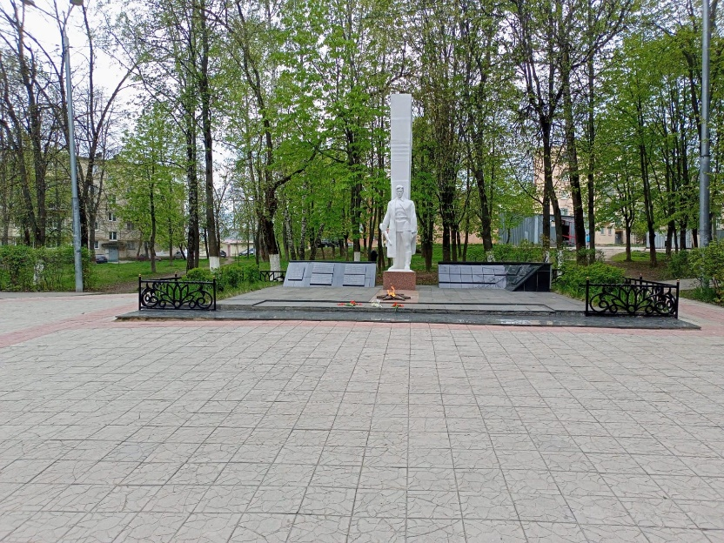 | Правовой акт о постановке на государственную охрану:  решение исполнительного комитета Тульского областного Совета депутатов трудящихся от 09.04.1969г. №6-294 «Об улучшении постановки дела охраны, эксплуатации и учета памятников истории и культуры»  Местоположение (геолокация):  54.244034, 37.567738
История создания памятника. События, с которыми он связан

Памятник представляет собой гипсовую стелу высотой пять метров. На постаменте - гипсовый монумент солдата. Перед монументом - площадка, выложенная мраморной плиткой. С двух сторон монумента выложены барьеры, отделанные гранитной крошкой со вставленными гранитными плитами. На них - фамилии захороненных воинов и названия городов-героев. На одной плите надпись: «Вечная память павшим Героям».
Здесь захоронено 50 останков воинов Советской Армии, из них известны имена 31 воина.

